2017年度

部门决算公开

南宫市教师进修学校
2018年10月

目 录

第一部分 南宫市教师进修学校部门概况
（一）主要职能
（二）部门组成
第二部分 南宫市教师进修学校2017年度部门决算表
（一）收入支出决算总表
（二）收入决算表
（三）支出决算表
（四）财政拨款收入支出决算总表
（五）一般公共预算财政拨款收入支出决算表
（六）一般公共预算财政拨款基本支出决算经济分类表
（七）政府性基金预算财政拨款收入支出决算表
（八）国有资本经营预算财政拨款收入支出决算表
（九）“三公”经费等相关信息统计表
（十）政府采购情况表
第三部分 南宫市教师进修学校2017年部门决算情况说明
（一）收入支出决算总体情况说明
（二）收入决算情况说明
（三）支出决算情况说明
（四）财政拨款收入支出决算总体情况说明
（五）“三公”经费支出决算情况说明
（六）预算绩效管理工作开展情况说明
（七）其他重要事项的说明
1.机关运行经费情况
2.政府采购情况
3.国有资产占用情况
4.其他需要说明的情况
（八）其他需要说明的问题

第四部分 名词解释
一、部门决算
二、财政拨款收入
三、其他收入
四、年初结转和结余
五、年末结转和结余
六、基本支出
七、“三公”经费
八、机关运行经费
九、一般公共服务支出
十、其他交通费
十一、社会保障和就业支出

第一部分 部门概况

- 主要职能
培养中专学历师资人才，促进教育事业发展。（教育学/政治学/数学… …）学科中专学历教育。相关教学研究：小学教学研究、幼儿教学研究。相关继续教育培训：在职小学教师学历补偿教育、在职小学教师继续教育、在职幼儿教师学历补偿教育、在职幼儿教师继续教育、新聘教师岗前培训、中小学校长资格培训及提高培训。（相关社会服务）
- 部门组成
本部门由以下基层单位构成：南宫市教师进修学校

第二部分 2017年部门决算表

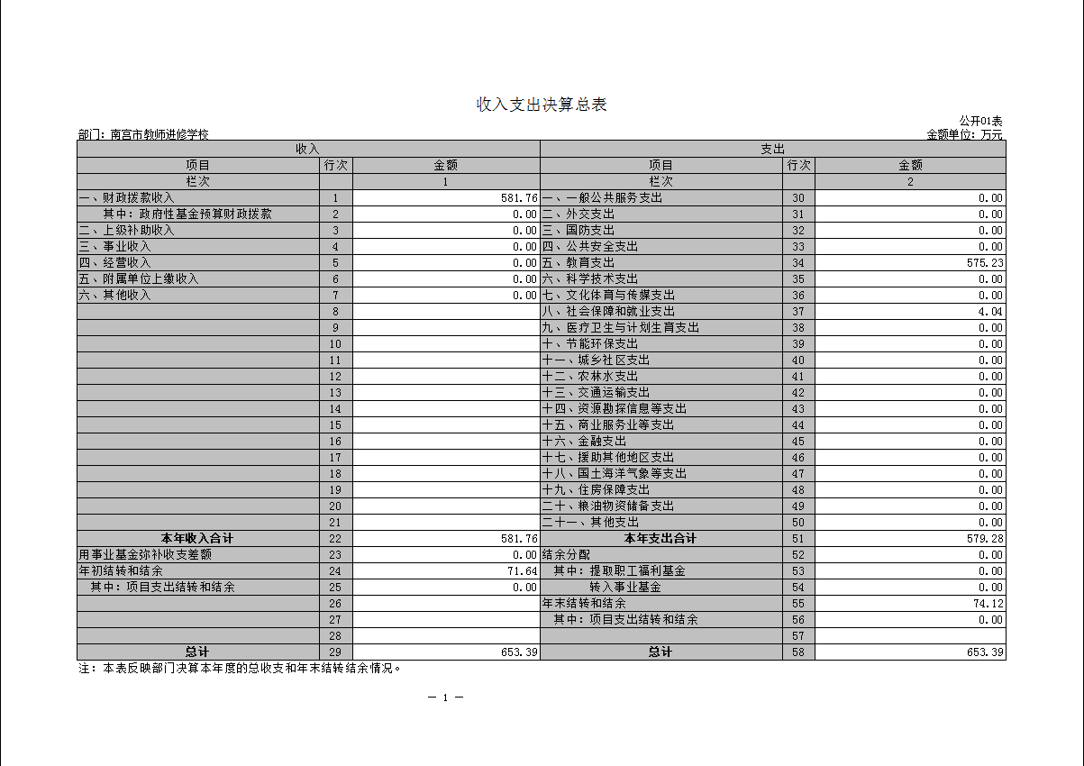

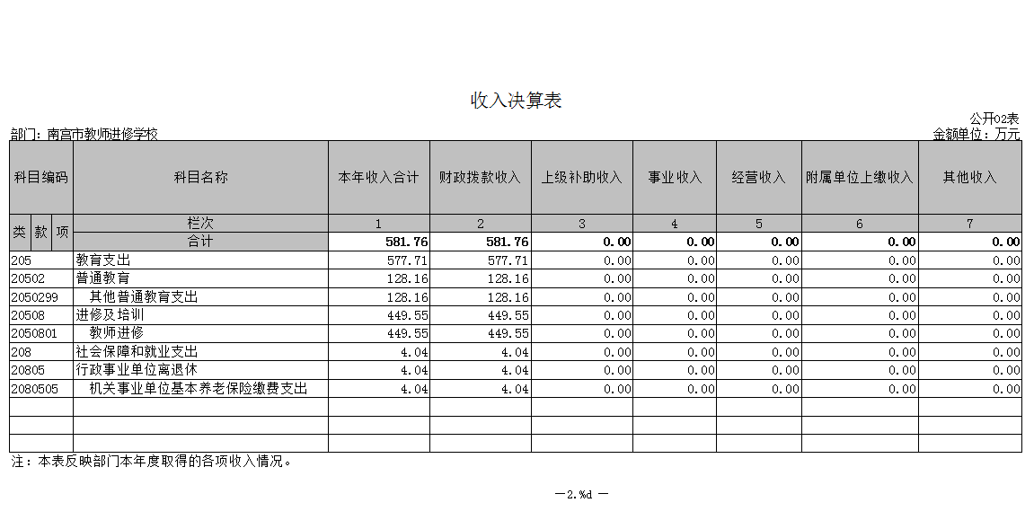
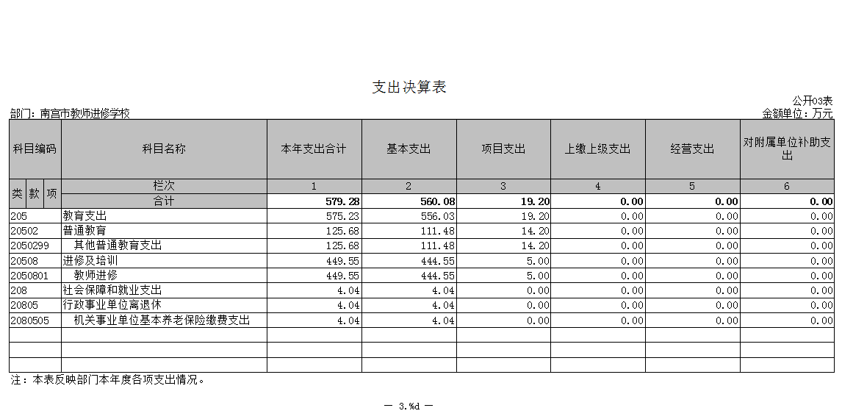
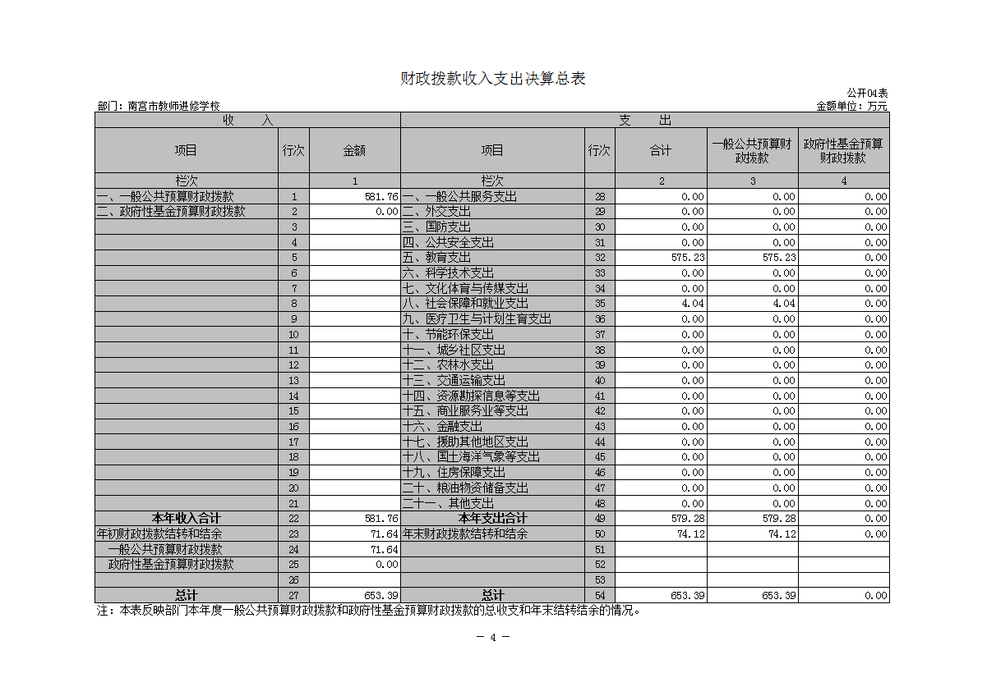
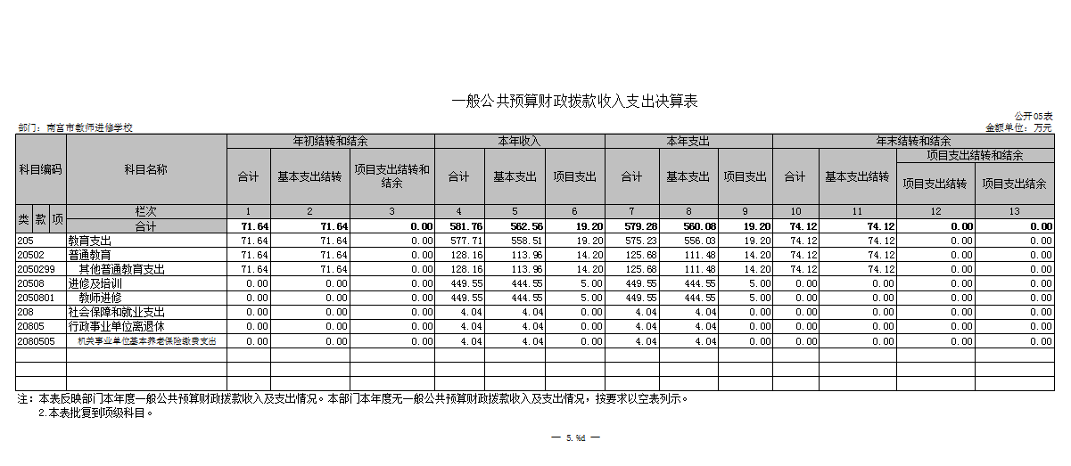
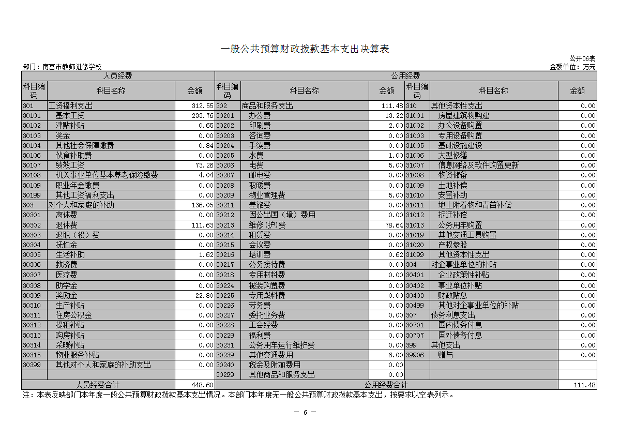
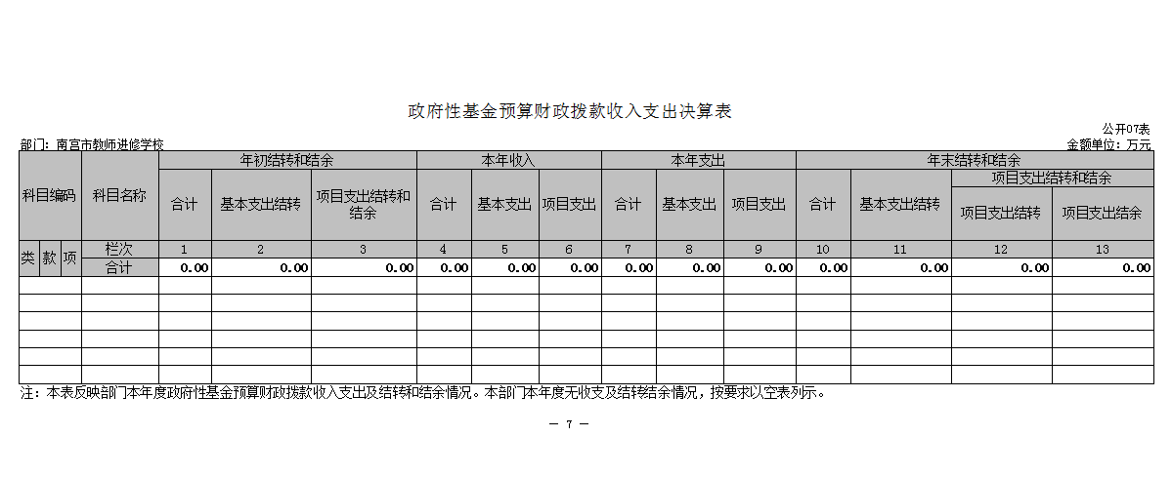
注：此表为空表列示
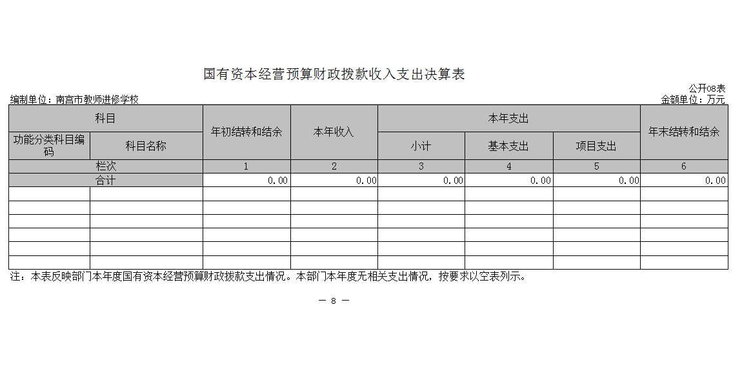
注：此表为空表列示
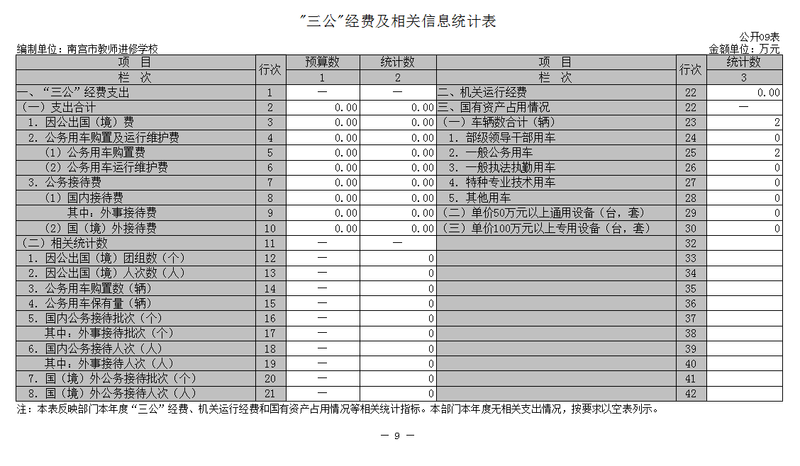
注：此表为空表列示
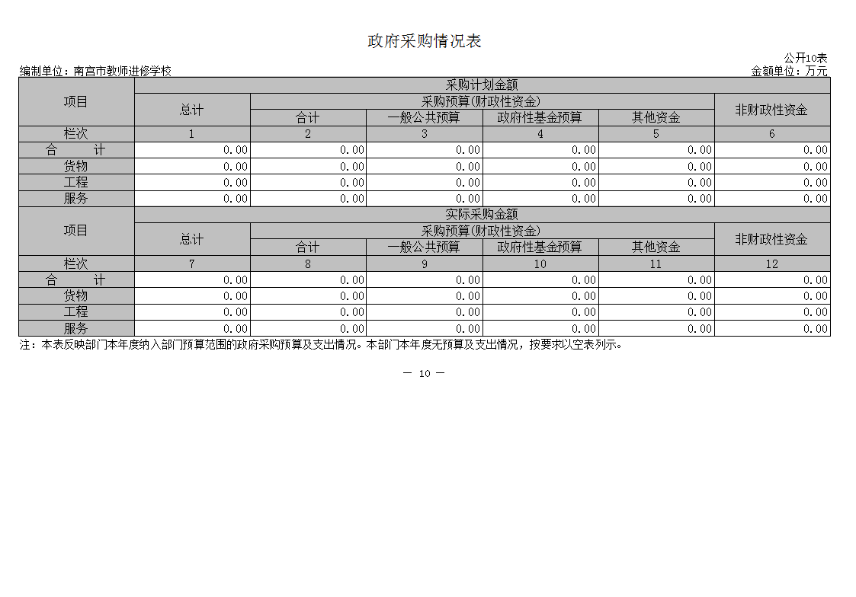
注：此表为空表列示

第三部分 2017年部门决算情况说明
一、收入支出决算总体情况说明
南宫市教师进修学校2017年度收入总计653.39万元，支出总计653.39万元。2016年度收入总计516.45万元，支出总计516.45万元。与2016年相比，决算收支总计分别增加136.94万元，增加了20.96%。决算收入总计中，含年初结转和结余71.64万元；决算支出总计中，年末结转和结余74.12万元。
二、收入决算情况说明
2017年度财政拨款收入决算为581.76万元，较上年年初预算财政拨款收入445.92万元，增加了135.84万元，增幅为30%，主要是人员经费和项目经费增加。
2017年度财政拨款收入决算为581.76万元，2016年度财政拨款收入决算为514.8万元，增加了66.96万元，增幅为13%，主要是人员经费和项目经费增加。
三、支出决算情况说明
2017年度财政拨款支出决算为579.28万元，年初预算财政拨款支出为445.92万元，增加了133.36万元，增幅为29%，主要是人员经费和项目经费增加。
2017年度财政拨款支出决算为579.28万元，2016年度财政拨款支出决算为444.8万元，增加了134.48万元，增幅为30.23%，主要是人员经费和项目经费增加。
2017年年初预算支出为445.92万元。基本支出439.92万元，其中：人员经费377.22万元；日常公用经费62.7万元。项目支出6万元。
2017年度年末支出决算为579.28万元，其中：基本支出560.08万元、项目支出19.20万元。 年末结转和结余74.12万元。具体情况如下：
1. 普通教育支出中其他普通教育支出125.68万元。主要用于全市教师全员培训及继续教育工作的开展。
2. 进修及培训中的教师进修：449.55万元。主要用于在职人员、离退休人员工资方面的支出。
3. 社会保障和就业支出4.04万元。主要用于单位基本养老保险缴费。
4.年末结转和结余74.12万元。主要是我校按有关规定结转到下年继续使用的资金。
四、财政拨款收入支出决算总体情况说明
（一）收入支出预算安排情况
2017年度财政拨款收入预算安排为445.92万元，财政拨款预算支出445.92万元，其中：基本支出439.92万元，项目支出6.00万元。2017年度财政拨款预算安排支出减少了8.98万元，减幅为1.97%，主要是财政拨款减少。
（二）收入支出预算执行情况
1、收入支出与预算对比分析
2017年度财政拨款收入决算为581.76万元，年初预算财政拨款收入为445.92万元，增加了135.84万元，增幅为30%。2017年度财政拨款收入决算为581.76万元，2016年度财政拨款收入决算为514.8万元，增加了66.96万元，增幅为13%。
2017年度总支出决算为579.28万元，支出决算按照功能分类情况：教育支出575.24万元，社会保障和就业支出4.04万元。按照支出性质情况：基本支出560.08万元，项目支出19.2万元。按照经济分类情况：工资福利支出312.55万元，商品和服务支出116.48万元，对个人和家庭的补助支出136.05万元，其他资本性支出14.2万元。
- 收入支出结构分析
（1）2017年度决算总收入为581.76万元，其中：一般公共预算收入581.76万元，占100%。总收入较上年度增加75万元，增幅为14.8%，主要是财政拨款收入增加。
（2）2017年度决算总支出为579.28万元，其中：基本支出560.08万元，占97%；项目支出19.2万元，占3%。
（3）2017年末结转和结余为74.12万元,较上年度增加2.48万元,增幅为3.4%,主要是商品服务性支出缩减。
五、“三公”经费支出决算情况说明
- “三公”经费与上年度对比分析
金额单位：万元
名称 | 2016年 | 2017年 | 增减额 | 增减幅
因公出国（境）费 | 0 | 0 | 0 | 0
公务用车运行维护费 | 0 | 0 | 0 | 0
其中：公务用车购置费 | 0 | 0 | 0 | 0
公务用车运行维护费 | 0 | 0 | 0 | 0
公务接待费 | 0 | 0 | 0 | 0
合计 | 0 | 0
因公出国（境）费、公务用车运行维护费、公务用车购置费、公务用车运行维护费、公务接待费同上年度一样为零。上下年度支出对比平衡，无增减变化。

- “三公”经费支出预决算分析
金额单位：万元
名称 | 预算 | 决算 | 增减额 | 增减幅
因公出国（境）费 | 0 | 0 | 0 | 0
公务用车运行维护费 | 0 | 0 | 0 | 0
其中：公务用车购置费 | 0 | 0 | 0 | 0
公务用车运行维护费 | 0 | 0 | 0 | 0
公务接待费 | 0 | 0 | 0 | 0
合计 | 0 | 0
我单位公务用车保有量为2辆。接待人次0次，批次0次。
2017年财政部门核定我单位一般公共预算财政拨款“三公”经费支出预算数为0万元，其中：因公出国（境）费0万元、公务用车购置及运行维护费0万元、公务接待费0万元。2017年我单位“三公”经费实际支出0万元，公务用车购置及运行维护费0万元、公务接待费0万元，与年初预算数一致。与2016年相比公务用车维护费持平。
六、预算绩效管理工作开展情况说明
（一）总体情况
2017年，我单位紧紧围绕市委市政府和教育局决策部署，预算安排各项资金，强力推进教育管理改革，扎实推进学校规范化建设，加快构建全市教师培训的教育服务体系，全力抓好教师培训工作，为南宫的教育发展做出了贡献。
（二）绩效自评开展情况
我单位组织对2017年度预算项目进行绩效评价。绩效评价结果：2017年度预算项目立项符合相关管理规定，绩效目标合理，绩效指标清晰，表述准确；项目业务管理制度较健全，业务监控有效性较好；财务管理制度规范，并建立了相应的财务审核及监控措施和手段，内部控制严格有效；项目任务完成质量较好，具有时效性；项目绩效成果很好，社会效益显著。
- 部门整体绩效目标的完成情况
通过努力，实行绩效管理工作，有力的推动了我市教师培训的工作步伐。对加强教师教学工作，推动素质教育、提高教育教学质量等方面起到了举足轻重的作用。在今后的工作中，将以为教师服务、为教学服务、为提高教育教学质量服务为宗旨，全面贯彻党的方针政策，培养优秀人才。
- 其他重要事项的说明
（一）会议费支出情况
2017年会议费支出为0万元，2016年会议费支出为0万元，与上年持平，无增减变化。
（二）培训费支出情况
2017年培训费支出为0.62万元，2016年培训费支出为5.37万元，较上年减少4.75万元，减幅为88.45%，主要是专项培训减少。
（三）机关运行经费情况
2017年机关运行经费支出0万元，2016年机关运行经费支出0万元，与上年持平，无增减变化。
（四）政府采购情况
2017年政府采购总计划金额0万元。2017年实际总采购金额0万元。与上年持平，无增减变化。
（五）国有资产占用情况
截止2017年12月31日，我单位共有车辆2辆，其中一般公务用车2辆。单价50万元以上的设备0台（套），单价100万元以上的设备0台（套）。
2017年初资产总值218.97万元，年末221.46万元。年末资产中，流动资产74.12万元，固定资产147.34万元。固定资产中，房屋36.14万元、车辆27万元、其他固定资产84.2万元（主要为通用设备、专用设备、办公家具及用具装具等）。
（六）资产负债情况
1、资产负债结构情况
2017年，南宫市教师进修学校总资产为221.46万元，总负债0万元，净资产为221.46万元。较上年相比，资产增加2.49万元， 增幅为1%，原因是流动资产增加。
2、资产负债情况分析
2017年度南宫市教师进修学校总资产221.46万元，无负债。
八、其他需要说明的问题
我单位不涉及《政府性基金预算财政拨款收入支出决算表》、《国有资本经营预算财政拨款收入支出决算表》、《“三公”经费及相关信息统计表》和《政府采购情况表》，因此均为空表。

第四部分 名词解释

一、部门决算

部门决算是指行政事业单位按照相关编审要求向财政部门 报送的，用以反映本部门、单位财务收支状况和资金管理状况的 总结性文件。
二、财政拨款收入

本年度从本级财政部门取得的财政拨款，包括一般公共预算 财政拨款和政府性基金预算财政拨款。
三、其他收入

指除“财政拨款收入”、“事业收入”、“经营收入”等以外的 收入。
四、年初结转和结余

指以前年度尚未完成、结转到本年仍按原规定用途继续使用 的资金，或项目已完成等产生的结余资金。
五、年末结转和结余

指单位按有关规定结转到下年或以后年度继续使用的资金， 或项目已完成等产生的结余资金。
六、基本支出

填列单位为保障机构正常运转、完成日常工作任务而发生的 各项支出。

七、“三公”经费

指部门用财政拨款安排的因公出国（境）费、公务用车购置 及运行费和公务接待费。其中，因公出国（境）费反映单位公务 出国（境）的国际旅费、国外城市间交通费、住宿费、伙食费、 培训费、公杂费等支出；公务用车购置及运行费反映单位公务用 车购置支出（含车辆购置税）及租用费、燃料费、维修费、过路 过桥费、保险费、安全奖励费用等支出；公务接待费反映单位按 规定开支的各类公务接待（含外宾接待）支出。
八、机关运行经费

指为保障行政单位（包括参照公务员法管理的事业单位）运 行用于购买货物和服务的各项资金，包括办公及印刷费、邮电费、 差旅费、会议费、福利费、日常维修费、专用材料以及一般设备 购置费、办公用房水电费、办公用房取暖费、办公用房物业管理 费、公务用车运行维护费以及其他费用。
- 一般公共服务支出

一般公共服务支出是指反映预算单位一般公共服务的支出。
- 其他交通费用
填列单位除公务用车运行维护费以外的其他交通费用。如飞机、船舶等的燃料费、维修费、过桥过路费、保险费、出租车费用、公务交通补贴等。
十一、社会保障和就业支出

社会保障和就业支出是指预算单位在社会保障和就业方面的支出。

